Государственное образовательное учреждение для детей-сирот и детей, оставшихся без попечения родителей Сахалинской области «Детский дом № 3»

694615, Россия, Сахалинская область, Холмский район, с.Правда, ул.Речная, 54;
тел. 93-7-31, тел./факс 93-7-31

Второй конкурс литературных работ воспитанников детских домов
«Моя мечта»
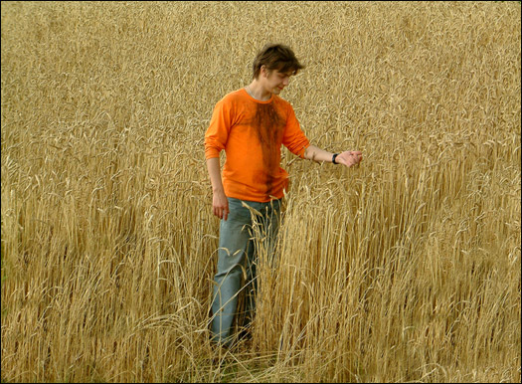

Директор ГОУ «Детский дом №3»
Красивина О.В

Воспитанник ГОУ «Детский дом №3»
Костин Виталий 11 лет, 07.01.1998.

-2009-

Тема: «Агроном».

«Прекрасных профессий не счесть
И каждой профессии слава и честь
Профессий на свете много
И все они людям нужны и важны»

В мире профессий много – тысячи. Легко ли разобраться в этом многообразии и правильно сделать свой выбор. В обществе о человеке судят, прежде всего, по труду на общее благо. Труд помогает раскрыть свою личность, показать свои способности. Каждая профессия – удивительна и возвышенна, каждый человек может стать великим мастером, если сердце его устремлено на встречу людям, а душа воспевает красоту.
Я, когда был маленьким, мечтал стать летчиком, затем водолазом, и водителем – дальнобойщиком. В общем, выбрать одну и на всю жизнь я решил совсем недавно. А помог мне сделать выбор проект, над которым мы работали всей группой. В своем проекте мы планировали выращивать своими руками овощи и это нам удалось. Мы не собираемся останавливаться на достигнутом, в этом году разобьем огуречник и высадим кабачки, и у нас все получится! Это просто волшебство какое – то, кладем в землю маленькую семечку, а вырастает такое чудо! Например, морковь размером 30 сантиметров, или вырастить чудо – помидор весом в пол килограмма. Вот было бы здорово!
Мне так нравится работать с землей, ухаживать за растениями. Так вот работа моей мечты это стать агрономом. Я хочу выращивать такой урожай, чтобы не нам поставляли Китай свои овощи, а наоборот экспортировать чистые овощи, которые экологически чистые и содержат максимум витаминов. Я мечтаю, чтобы говорили, «эти овощи нам поставляют из России, и они очень вкусны!!!»
Я верю, что моя мечта сбудется, а для этого надо трудиться, учиться, стремиться, добиваться.
Профессия агроном в наше время также актуальна, как и программист, экономист. Ведь не зря же правительство России выдвигает программу по развитию сельского хозяйства. Мы каждый день видим по телевизору и читаем в газетах, что зачастую наши земли или не засеваются совсем или отдают в использование гражданам иностранцам. Неужели мы сами не можем?! Неправда, не сможет государство выжить без сельского хозяйства.
Агрономы нужны, просто необходимы. Они ведь и выводят новые сорта пшеницы, картофеля и так далее.
Я мечтаю стать агрономом и вывести такие сорта, как например помидор «Журавленок» весом 800 граммов, лук «Богатырь» весом в 3 килограмма. Вот я представляю, увидят такое поле и скажут «Четь и слава русским людям».
Я мечтаю, с моих полей шли машины груженные овощами, чтобы стоили они не дорого, и люди с удовольствием получали их. Будут идти такие машины и в детский дом, чтобы воспитанники ели и говорили «Спасибо за ваш труд».
Но кончено, я один не смогу, у меня в подчинении будут трудолюбивые люди, которые будут меня поддерживать в моей работе.
Я знаю, что чтобы моя мечта сбылась надо хорошо закончить школу, поступить в институт. После школы перед нами открывается множество дорог, и очень важно найти одну, самую нужную, сердцу профессию.

